

УКАЗ № 81

07 Ophiuchus 0008 (13 октября 2024 года)

О принятии «Закона об иностранных делах Асгардии»

В соответствии с решением VI цифровой сессии Парламента Асгардии второго созыва 26-28 Scorpius 0008 (04-06 октября 2024 г.) и письмом Председателя Парламента от 02 Ophiuchus 0008 (08 октября 2024 г.), в соответствии с разделом 18 Закона о законах, «Закон об иностранных делах Асгардии» в третьем чтении одобряю.

Закон вступает в силу с момента публикации данного Указа.

Приложение: «Закон об иностранных делах Асгардии».

**Глава Нации 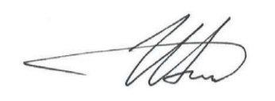 Игорь Ашурбейли**